win7怎么修改默认存储位置
temp文件夹是我们的临时文件存储位置，系统会将临时文件保存到这个文件夹中，如果临时文件过多，尤其是当temp文件夹在系统盘时，很有可能会影响系统运行速度。我们可以通过更改temp位置的方式来解决问题，下面一起来看一下吧。
win7temp位置更改教程
1、首先右键选择“计算机”，打开“属性”
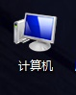
2、点击左边的“高级系统设置”
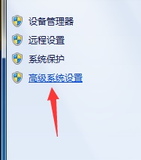
3、点击下方的“环境变量”
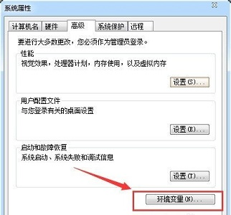
4、选中“temp”点击“编辑”
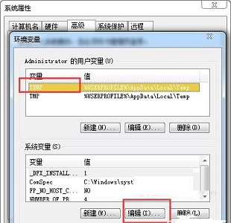
5、然后将“变量值”改为需要更改的路径即可。
